**TRƯỜNG ĐẠI HỌC CẦN THƠ**

**TRƯỜNG CÔNG NGHỆ THÔNG TIN - TRUYỀN THÔNG**

**KHOA HỆ THỐNG THÔNG TIN**



**BÁO CÁO BÀI TẬP**

**PHÂN TÍCH THIẾT KẾ HTTT**

**Đề tài**

**HỆ THỐNG QUẢN LÝ CỬA HÀNG**

**KINH DOANH ĐỒNG HỒ**

**LỚP HỌC PHẦN CT29605, NHÓM CT29601N1**

|  |  |  |
| --- | --- | --- |
| **1** | **Phạm Gia Hưng** | **B2111845** |
| **2** | **Thái Minh Mẫn** | **B2111808** |
| **3** | **Lư Hoàng Tấn** | **B2106855** |
| **4** | **Nguyễn Hải Nghiêm** | **B2100111** |
| **5** | **Huỳnh Quốc Dinh** | **B2110009** |

**HỌC KỲ 2, NĂM HỌC 2023-2024**

**MỤC LỤC**

CHƯƠNG 1: MÔ TẢ HỆ THỐNG 1

1.1. ĐẶC TẢ HỆ THỐNG 1

CHƯƠNG 2: THIẾT KẾ THÀNH PHẦN DỮ LIỆU 4

2.1. MÔ HÌNH DỮ LIỆU MỨC QUAN NIỆM 4

2.2. MÔ HÌNH DỮ LIỆU MỨC LUẬN LÝ 5

2.2.1. Mô hình dữ liệu mức luận lý 5

2.2.2. Các ràng buộc toàn vẹn 7

2.2.2.1 Rành buộc toàn vẹn luận lý 7

2.2.2.2 Rành buộc toàn vẹn tham chiếu 7

2.3. MÔ HÌNH DỮ LIỆU MỨC VẬT LÝ 9

CHƯƠNG 3: THIẾT KẾ THÀNH PHẦN XỬ LÝ 18

3.1. LƯU ĐỒ DÒNG DỮ LIỆU 18

3.1.1. DFD cấp 0 18

3.1.2. DFD cấp 1: 19

3.1.3. DFD cấp 2 20

3.1.4 DFD cấp 3 23

3.2. MÔ HÌNH CHỨC NĂNG 25

3.2.1 Mô hình chức năng quản lý nhập hàng 25

3.2.2 Mô hình chức năng quản lý hệ thống 26

3.2.2.1 Mô hình chức năng quản lý thông tin 26

3.2.2.2 Mô hình chức năng quản lý báo cáo 27

3.2.3 Mô hình chức năng quản lý kinh doanh 28

CHƯƠNG 4: THIẾT KẾ GIAO DIỆN 29

4.1.Chức năng “Nhập thông tin khách hàng” 29

4.1.1. Thiết kế form 29

4.1.2. Thiết kế report 29

4.2. Chức năng “Quản lý phiếu nhập” 30

4.2.1. Thiết kế form 30

4.2.2. Thiết kế report 30

4.3. Chức năng “Nhập thông tin nhân viên” 31

4.3.1. Thiết kế form 31

4.3.2. Thiết kế report 31

4.4. Chức năng “Quản lý phiếu bảo hành” 32

4.4.1. Thiết kế form 32

4.4.2. Thiết kế report 32

4.5. Chức năng “In hóa đơn” 33

4.5.1. Thiết kế form 33

4.5.2. Thiết kế report 33

4.6. Chức năng “Quản lý thông số đồng hồ” 34

4.6.1. Thiết kế form 34

4.6.2. Thiết kế report 34

CHƯƠNG 5: KẾT LUẬN 35

5.1 Đánh giá kết quả đạt được 35

5.2 Nêu hạn chế và hướng phát triển 35

5.2.1 Về mặt hạn chế 35

5.2.2 Về hướng phát triển 35

TÀI LIỆU THAM KHẢO 36

**DANH MỤC BẢNG**

Bảng 1. Ràng buộc tham chiếu 7

Bảng 2. THONG_SO_KY_THUAT (thông số kỹ thuật) 9

Bảng 3. THONG_SO_AP_SUAT (thông số áp suất) 9

Bảng 4. MAT_DONG_HO (mặt đồng hồ) 9

Bảng 5. NGUON_NANG_LUONG (nguồn năng lượng) 9

Bảng 6. THOI_GIAN_SU_DUNG (thời gian sử dụng) 9

Bảng 7. HINH_DANG (hình dáng) 10

Bảng 8. KICH_THUOC_MAT (kích thước mặt) 10

Bảng 9. CHAT_LIEU_MAT_KINH (chất liệu mặt kính) 10

Bảng 10. CHAT_LIEU_DAY (chất liệu dây) 10

Bảng 11. MAU_SAC (màu sắc) 11

Bảng 12. DONG_SAN_PHAM (dòng sản phẩm) 11

Bảng 13. SANPHAM_TINHNANG (sản phẩm tính năng) 11

Bảng 14. TINH_NANG (tính năng) 11

Bảng 15. SANPHAM_DOITUONGSUDUNG (sản phẩm_đối tượng sử dụng) 11

Bảng 16. DOI_TUONG_SU_DUNG (đối tượng sử dụng) 12

Bảng 17. CHUONG_TRINH_KHUYEN_MAI (chương trình khuyến mãi) 12

Bảng 18. GIA (giá) 12

Bảng 19. THUONG_HIEU (thương hiệu) 12

Bảng 20. QUOC_GIA (quốc gia) 13

Bảng 21. LOAI (loại dòng sản phẩm) 13

Bảng 22. KHO_HANG (kho hàng) 13

Bảng 23. PHIEU_NHAP (phiếu nhập) 13

Bảng 24. CHIEC_DONG_HO (chiếc đồng hồ) 14

Bảng 25. HOA_DON (hóa đơn) 14

Bảng 26. PHIEU_BAO_HANH (phiếu bảo hành) 14

Bảng 27. CHI_TIET_HOA_DON (chi tiết hóa đơn) 14

Bảng 28. TAI_KHOANG (tài khoảng) 16

Bảng 29. KHACH_HANG (khách hàng) 16

Bảng 30. NHAN_VIEN (nhân viên) 16

Bảng 31. BO_PHAN (bộ phận) 16

Bảng 32. CHUC_VU (chức vụ) 17

Bảng 33. THONG_TIN_CA_NHAN (thông tin cá nhân) 17

Bảng 34. CHI_TIET_PHIEU_NHAP (chi tiết phiếu nhập) 17

Bảng 35. NGAY (ngày) 18

**DANH MỤC HÌNH**

Hình 1. Sơ đồ CDM 4

Hình 2. Sơ đồ DFD cấp 0 18

Hình 3. Sơ đồ DFD cấp 1 phân rã từ HE_THONG_QUAN_LY_KINH_DOANH_DONG_HO 19

Hình 4. Sơ đồ DFD cấp 2 phân rã từ QUAN_LY_NHAP_HANG 20

Hình 5. Sơ đồ DFD cấp 2 phân rã từ QUAN_LY_HE_THONG 21

Hình 6. Sơ đồ DFD cấp 2 phân rã từ QUAN_LY_KINH_DOANH 22

Hình 7. Sơ đồ DFD cấp 3 phân rã từ QUAN_LY_BAO_CAO 23

Hình 8. Sơ đồ DFD cấp 3 phân rã từ QUAN_LY_THONG_TIN 24

Hình 9. Mô hình chức năng tổng quan 25

Hình 10. Mô hình chức năng quản lý nhập hàng 25

Hình 11. Mô hình chức năng quản lý hệ thống 26

Hình 12. Mô hình chức năng quản lý thông tin 26

Hình 13. Mô hình chức năng quản lý báo cáo 27

Hình 14. Mô hình chức năng quản lý kinh doanh 28

Hình 15. Giao diện form của chức năng "Nhập thông tin khách hàng" 29

Hình 16. Giao diện report của chức năng "Nhập thông tin khách hàng" 29

Hình 17. Giao diện form của chức năng "Quản lý phiếu nhập" 30

Hình 18. Giao diện report của chức năng "Quản lý phiếu nhập" 30

Hình 19. Giao diện form của chức năng "Nhập thông tin nhân viên" 31

Hình 20. Giao diện report của chức năng "Nhập thông tin nhân viên" 31

Hình 21. Giao diện form của chức năng "Quản lý phiếu bảo hành" 32

Hình 22. Giao diện report của chức năng "Quản lý phiếu bảo hành" 32

Hình 23. Giao diện form của chức năng "In thông tin hóa đơn" 33

Hình 24. Giao diện report của chức năng "In thông tin hóa đơn" 33

Hình 25. Giao diện form của chức năng "Quản lý thông số đồng hồ" 34

Hình 26. Giao diện report của chức năng "Quản lý thông số đồng hồ" 34

**DANH MỤC CÁC TỪ VIẾT TẮT**

|  |  |  |
| --- | --- | --- |
| Từ viết tắt | Từ gốc tiếng anh | Diễn giải |
| CDM | Conceptual Data Model | Mô hình dữ liệu mức quan niệm |
| LDM | Logical Data Model | Mô hình dữ liệu mức luận lý |
| PDM | Physical Data Model | Mô hình dữ liệu mức vật lý |
| DFD | Data Flow Diagram | Lưu đồ dòng dữ liệu |

# CHƯƠNG 1: MÔ TẢ HỆ THỐNG

## 1.1. ĐẶC TẢ HỆ THỐNG

Trên thị trường đồng hồ sôi động ngày nay, sở hữu một trang web chuyên nghiệp và hiệu quả không chỉ là lợi thế cạnh tranh mà còn là yếu tố then chốt dẫn đến thành công.

Với hàng triệu khách hàng ngày càng ưa chuộng việc mua sắm trực tuyến thì một trang web đồng hồ đẹp mắt và dễ sử dụng không chỉ thu hút khách hàng mà còn giúp xây dựng thương hiệu thuộc về bạn một cách ấn tượng. Hơn thế nữa, trang web kinh doanh đồng hồ còn mang đến trải nghiệm mua sắm liền mạch, thuận tiện cho khách hàng từ đó gia tăng doanh số bán hàng. Dựa vào cơ sở đó cần xây dựng một hệ thống kinh doanh đồng hồ trực tuyến nhằm mang lại hiệu quả kinh doanh cũng mở rộng được thị trường đến với nhiều đối tượng khách hàng, và mang lại lợi ích dài hạn cho cửa hàng doanh nghiệp.

Hê thống kinh doanh đồng hồ tổ chức hoạt động gồm 3 bộ phận: Bộ phận nhập hàng, Bộ phận quản lí và Bộ phận kinh doanh. Bộ phận nhập hàng có nhiệm vụ quản lý mọi hoạt động liên quan đến khâu nhập hàng từ nhà cung cấp. Bộ phận kinh doanh có nhiệm vụ quản lí hoạt động liên quan đến bán hàng, quản lí các dòng dữ liệu về đơn hàng, tiếp thị, và thị trường. Bộ phận quản lý có nhiệm vụ cập nhật các dữ liệu danh mục về bộ phận, chức vụ, nhân viên, quản lí các hoạt động về thu chi, khách hàng, và kinh doanh.

Mỗi nhân viên cửa hàng đều được quản lý qua mã nhân viên. Mỗi nhân viên làm việc ở một bộ phận, một bộ phận có một hoặc nhiều nhân viên. Mỗi nhân viên có một tài khoản đăng nhập vào hệ thống, một tài khoản có thể có không hay một chức vụ hay một chức vụ ứng với nhân viên (các chức vụ như trưởng phòng kinh doanh, nhân viên tiếp thị, …). Mỗi chức vụ cần được quản lý bởi một mã chức vụ, loại chức vụ; chức vụ cho phép tài khoản có quyền truy cặp vào những thông tin được phân quyền truy cập. Mỗi khách hàng có một tài khoản đăng nhập, một tài khoản thuộc về một khách hàng, được quản lý mã khách hàng. Chi tiết tài khoản thuộc về nhân viên và khách hàng được quản lý qua họ tên, số điện thoại, địa chỉ, email, giới tính, chức vụ thuộc về Khách hàng được mặc định là NULL.

Dòng sản phẩm được quản lý thông qua mã dòng sản phẩm, tên dòng sản phẩm. Mỗi dòng sản phẩm thuộc một loại sản phẩm, mỗi loại sản phẩm có một hoặc nhiều gồm dòng sản phẩm, mỗi loại sản phẩm thuộc về một thương hiệu, mỗi thương hiệu có một hoặc nhiều loại sản phẩm, mỗi thương hiệu thuộc một quốc gia, mỗi quốc gia có thể có một hoặc nhiều thương hiệu. Mỗi dòng sản phẩm có một hay nhiều tính năng, mỗi tính năng thuộc về một hay nhiều dòng sản phẩm, mỗi dòng sản phẩm có một hay nhiều hình ảnh, mỗi hình ảnh thuộc về một dòng sản phẩm, mỗi dòng sản phẩm có một hay nhiều đối tượng sử dụng, mỗi đối tượng sử dụng có một hay nhiều dòng sản phẩm. Mỗi dòng sản phẩm có thể có không hay nhiều chương trình khuyến mãi, mỗi chương trình khuyến mãi thuộc về một dòng sản phẩm. Mỗi dòng sản phẩm có một hay nhiều chiếc đồng hồ, mỗi chiếc đồng hồ thuộc về một dòng sản phẩm. Mỗi dòng sản phẩm có một hoặc nhiều thông số kỹ thuật, mỗi thông số kỹ thuật thuộc về một dòng sản phẩm.

Mỗi thông số kỹ thuật có một hay nhiều thông số áp suất, mỗi thông số áp suất thuộc về một thông số kỹ thuật, mỗi thông số kỹ thuật có một hay nhiều chất liệu dây, mỗi chất liệu dây thuộc về một thông số kỹ thuật. Mỗi thông số kỹ thuất có một hay nhiều nguồn năng lượng, mỗi nguồn năng lượng thuộc về một thông số kỹ thuật, mỗi thông số kỹ thuật có có một hay nhiều thời gian sử dụng, mỗi thời gian sử dụng thuộc về một hay nhiều thông số kỹ thuật. Mỗi thông số kỹ thuật có một hay nhiều mặt đồng hồ, mỗi mặt đồng hồ thuộc về một thông số kỹ thuật. mỗi thông số kỹ thuật có một hay nhiều màu sắc, mỗi màu sắc thuộc một thông số kỹ thuật.

Mỗi chiếc đồng hồ có một phiếu bảo hành, một phiếu bảo hành thuộc về một chiếc đồng hồ, mỗi chiếc đồng hồ thuộc về một hóa đơn, mỗi hóa đơn có một hay nhiều chiếc đồng hồ, mỗi hóa đơn có một hay nhiều chi tiết hóa đơn, mỗi chi tiết hóa đơn thuộc về một hóa đơn.

Mỗi dòng sản phẩm có một hay nhiều giá tiền, mỗi giá tiền thuộc về một dòng sản phẩm, Giá thuộc về một dòng sản phẩm phụ thuộc vào Thời điểm (Ngày), Thương hiệu và Chương trình khuyến mại.

Mỗi phiếu nhập thuộc về một nhà cung cấp, mỗi nhà cung cấp có một hay nhiều phiếu nhập, mỗi phiếu nhập có một hay nhiều chi tiết phiếu nhập, mỗi chi tiết phiếu nhập thuộc về một phiếu nhập. Mỗi phiếu nhập do một nhân viên ứng với một chức vụ tài khoản phụ trách. Một nhân viên có thể có không hoặc nhập nhiều phiếu nhập.

Mỗi kho hàng lưu trữ một dòng sản phẩm, mỗi dòng sản phẩm lưu một hay nhiều kho hàng, mỗi kho hàng có một phiếu nhập, mỗi phiếu nhập có một hay nhiều kho hàng, mỗi. Mỗi kho hàng có một hay nhiều chi tiết phiếu nhập, mỗi chi tiết phiếu nhập thuộc về một kho hàng.

Mỗi mặt đồng hồ có một hay nhiều hình dáng, mỗi hình dáng thuộc về một mặt đồng hồ, mỗi mặt đồng hồ có một hay nhiều kích thước mặt, mỗi kích thước mặt thuộc về một mặt đồng hồ. Mỗi mặt đồng hồ có một hay nhiều chất liệu mặt kinh, một chất liệu mặt kính thuộc về một mặt đồng hồ.

Các chức năng cơ bản hệ thống cung cấp hỗ trợ cho ba bộ phận nhập hàng, kinh doanh và bộ phận quản lí gồm.

Cho phép nhân viên bộ phận nhập hàng thực hiện các nghiệp vu sau:

- Thực hiện các nghiệp vụ quản lý nhập hàng như: lập phiếu nhập, lập phiếu chi tiền nhập hàng, và lập các báo cáo thống kê như: báo cáo tồn kho, lập báo cáo doanh số nhập, lập báo cáo chi tiền

Cho phép nhân viên bộ phận kinh doanh thực hiện các nghiệp vụ sau:

- Nhập thông tin mua hàng

- Lập phiếu bảo hành

- Lập hóa đơn, in hóa đơn cho khách hàng

- Nhập thông tin khách hàng

Cho phép nhân viên bộ phận quản lý thực hiện các nghiệp vụ sau:

- Cập nhật nhân viên

- Cập nhật chức vụ

- Cập nhật bộ phận

- Cập nhật tài khoản

- ­­­­­Cập nhật dữ liệu kinh doanh

- ­­­­­Cập nhật dữ liệu tiếp thị

- ­­­­­Cập nhật dữ liệu đơn hàng

- ­­­­­Cập nhật dữ liệu thị trường

- ­­­­­Lập báo cáo doanh số nhập

- ­­­­­Lập báo cáo doanh thu

- ­­­­­Lập báo cáo tồn kho

- ­­­­­Lâph báo cáo chất lượng sản phẩm

- ­­­­­Lập báo cáo chi tiền

- ­­­­­Lập báo cáo doanh số

- ­­­­­Lập báo cáo phân tích dữ liệu tiếp thị

- ­­­­Phân tích thông tin khách hàng

Cho phép nhân viên bộ phận quản lý nhập hàng thực hiện các nghiệp vụ sau:

- Lập phiếu nhập

- Lập phiếu chi

- Lập báo cáo nhập

- Lập báo cáo chi

- Cập nhật thương hiệu

- Cập nhật dòng sản phẩm

- Cập nhật nhà phân phối

- Cập nhật loại sản phẩm.

Các chức năng cấp quyền cho phép nhân viên thực hiện các chức năng phải được cấp quyền từ nhân viên quản trị thuộc bộ phận quản trị hệ thống thông qua thuộc tính mã chức vụ và mã Bộ phận.

# CHƯƠNG 2: THIẾT KẾ THÀNH PHẦN DỮ LIỆU

## 2.1. MÔ HÌNH DỮ LIỆU MỨC QUAN NIỆM



Hình 1. Sơ đồ CDM

## 2.2. MÔ HÌNH DỮ LIỆU MỨC LUẬN LÝ

### 2.2.1. Mô hình dữ liệu mức luận lý

**In đậm:** Khóa chính

**#In đậm**: khóa ngoại đóng vai trò khóa chính

**#**Khóa ngoại

1. THONG_SO_KY_THUAT (**MA_THONG_SO**, TEN_THONG_SO)

*Mỗi thông số kỹ thuật sẽ được lưu một mã riêng, tên thông số. Mã thông số làm khóa chính*

1. THONG_SO_AP_SUAT (**#MA_THONG_SO, MA_TSAP**, TEN_TSAP)

*Mỗi thông số áp suất sẽ được lưu một mã riêng, tên thông số áp suất. Mã thông số áp suất làm khóa chính, mã thông số là khóa ngoại được tham chiếu từ bảng thong số kỹ thuật.*

1. MAT_DONG_HO (**#MA_THONG_SO, MA_MAT**)

*Mỗi mặt đồng hồ sẽ được lưu một mã riêng. Mã mặt làm khóa chính, mã thông số làm khóa ngoại*

1. NGUON_NANG_LUONG (**#MA_THONG_SO, MA_NNL**, TEN_NNL)

*Mỗi nguồn năng lượng sẽ được lưu một mã riêng, tên nguồn năng lượng, mã thông số làm khóa*

*ngoại.*

1. THOI_GIAN_SU_DUNG (**#MA_THONG_SO, MA_TGSD**, TEN_TGSD)

*Mỗi thời gian sử dụng sẽ được lưu một mã riêng, tên thời gian sử dụng. Mã thời gian sử dùng làm*

*khóa chính, mã thời gian sử dụng làm khóa ngoại.*

1. HINH_DANG (**MA_HINH_DANG,** #MA_THONG_SO, #MA_MAT, TEN_HINH_DANG)

*Mỗi hình dạng mặt đồng hồ sẽ được lưu một mã riêng, tên hình dạng. Mã hình dạng làm khóa*

*Chính. Mã mặt và mã thông số làm khóa ngoại.*

1. KICH_THUOC_MAT(**MA_KICH_THUOC**,#MA_THONG_SO,#MA_MAT,KICH_THUOC)

*Mỗi kích thước măt đồng hồ sẽ được lưu một mã riêng, kích thước, mã kích thước làm khóa chính,*

*mã thông số và mã mặt làm khóa ngoại*

1. CHAT_LIEU_MAT_KINH (**MA_CLMK**, #MA_THONG_SO, #MA_MAT, TEN_CLMK)

*Mỗi chất liệu mặt kính được lưu một mã riêng, tên chất liệu mặt kính. Mã chất liệu mặt kính làm*

*khóa chính, mã thông số và mã mặt làm khóa ngoại.*

1. CHAT_LIEU_DAY (**MA_CLD**,#MA_THONG_SO, TEN_CLD)

*Mỗi chất liệu dây được lưu một mã riêng, tên chất liệu dây. Mã chất liệu dây làm khóa chính, mã*

*thông số làm khóa ngoại.*

1. MAU_SAC (**MA_MAU**,#MA_THONG_SO, TEN_MAU)

*Mỗi màu sắc được lưu một mã riêng, tên màu. Mã màu làm khóa chính, mã thông số làm khóa ngoại*

1. DONG_SAN_PHAM(**MA_DONG_SAN_PHAM**,TEN_DONG_SAN_PHAM, #MA_THONG_SO, #MA_LOAI,)

*Mỗi dòng sản phẩm được lưu một mã riêng, tên dòng sản phẩm. Mã dòng sản phẩm làm khóa chính*

*Mã thông số và mã loại làm khóa ngoại.*

1. SANPHAM_TINHNANG (**#MA_TINH, #MA_SAN_PHAM**)

*Bản liên kết sản phẩm, tính năng*

1. TINH_NANG (**MA_TINH_NANG**, TEN_TINH_NANG)

*Mỗi tính năng được lưu một mã riêng, tên tính năng. Mã tính năng làm khóa chính*

1. SANPHAM_DOITUONGSUDUNG (**#MA_DOI_TUONG, #MA_DONG_SAN_PHAM)**
2. DOI_TUONG_SU_DUNG (**MA_DOI_TUONG**, TEN_DOI_TUONG)

*Mỗi đối tượng sử dụng sẽ được lưu một mã riêng, tên đối tương. Mã đối tượng làm khóa chính.*

1. CHUONG_TRINH_KHUYEN_MAI(**#MA_DONG_SAN_PHAM,MA_GIAM_GIA**, TEN_KHUYEN_MAI, NGAY_BAT_DAU, NGAY_KET_THUC)

Mỗi chương trình khuyến mãi sẽ được lưu một mã riêng, tên khuyến, ngày bắt đầu, ngày kết thúc mã

dòng sản phẩm làm khóa ngoại

1. GIA (**#MA_THUONG_HIEU, #MA_SAN_PHAM**, GIA)
2. THUONG_HIEU (**MA_THUONG_HIEU**, TEN_THUONG_HIEU, #MA_QUOC_GIA)

*Mỗi thương hiệu sẽ được lưu một mã riêng, tên thương hiệu. Mã thương hiệu làm khóa chính, mã*

*quốc gia làm khóa ngoại.*

1. QUOC_GIA (**MA_QUOC_GIA**, TEN_QUOC_GIA)

*Mỗi quốc gia sẽ được lưu một mã riêng, tên quốc gia. Mã quốc gia làm khóa chính.*

1. LOAI (**MA_LOAI**, TEN_LOAI, #MA_THUONG_HIEU)

*Mỗi loại sản phẩm được lưu một mã riêng, tên loại. Mã loại sản phẩm làm khóa chính, mã thương*

*hiệu làm khóa ngoại tham chiếu từ bảng THUONG.*

1. KHO_HANG(**#MA_PHIEU_NHAP,#MA_DONG_SAN_PHAM**,SO_LUONG_TON_KHO, THOI_GIAN_LUU_TRU)

*Mỗi kho hàng lưu một hoặc nhiều dòng sản phẩm được lưu số lượng tồn kho và thời gian lưu trữ của*

*dòng sản phẩm đó. Mã phiếu nhập, Mã dòng sản phẩm làm khóa ngoại*

1. PHIEU_NHAP (**MA_PHIEU_NHAP**, **#TEN_DANG_NHAP**, NGAY_NHAP)

*Mỗi phiếu nhập sẽ được lưu một mã riêng, ngày nhập. Mã phiếu nhập làm khóa chính, tên đăng*

*nhập làm khóa ngoại*

1. CHIEC_DONG_HO(**SO_SERIAL**,#MA_DONG_SAN_PHAM,#MA_HOA_DON)

*Mỗi chiếc đồng hồ sẽ được lưu một mã riêng, Số serial làm khóa chính, mã dòng sản phẩm và*

*Mã hóa đơn làm khóa ngoại.*

1. HOA_DON (**MA_HOA_DON**, TEN_DANG_NHAP, THOI_GIAN_XUAT_HOA_DON)

Mỗi *hóa đơn sẽ được lưu một mã riêng, tên đăng nhập, thời gian xuất hóa đơn. Mã hóa đơn làm*

*khóa chính.*

1. PHIEU_BAO_HANH(**MA_PHIEU_BAO_HANH**, #SO_SERIAL,NGAY_BAT_DAU,

NGAY_KET_THUC)

*Mỗi phiếu bảo hành sẽ được lưu một mã riêng, ngày bắt đầu, ngày kết thúc. Mã phiếu bảo hành*

*làm khóa chính, số serial làm khóa ngoại.*

1. CHI_TIET_HOA_DON (**MA_HOA_DON**, DON_GIA, SO_LUONG)

Khóa chính của thực thể hóa đơn vừa đóng vai trò khóa ngoại, vừa là thành phần của khóa chính bên

Chi tiết hóa đơn

1. TAI_KHOAN (**TEN_DANG_NHAP**, MAT_KHAU)

*Mỗi tài khoảng sẽ được lưu một tên riêng, mật khẩu. Tên đăng nhập làm khóa chính*

1. KHACH_HANG (**MA_KHACH_HANG, #TEN_DANG_NHAP**)

*Mỗi khách hàng sẽ được lưu một mã riêng. Mã khách hàng làm khóa chính, tên đăng nhập làm khóa*

*ngoại*

1. NHAN_VIEN **(MA_NHAN_VIEN, #TEN_DANG_NHAP**, MA_BO_PHAN)

*Mỗi nhân viên sẽ được lưu một mã riêng.*

1. BO_PHAN (**MA_BO_PHAN**, TEN_BO_PHAN)

*Mỗi bộ phận sẽ được lưu một mã riêng, tên bộ phận. Mã bộ phận làm khóa chính*

1. CHUC_VU (**MA_CHUC_VU, #TEN_DANG_NHAP**, LOAI_CHUC_VU)

*Mỗi chức vụ sẽ được lưu một mã riêng, loại chức vụ. Mã chức vụ làm khóa chính, tên đăng nhập*

*làm khóa ngoại.*

1. THONG_TIN_CA_NHAN ( **MA_TT, #TEN_DANG_NHAP**, HO_TEN, SDT, DIA_CHI, EMAIL, GIOI_TINH)

*Mỗi thông tin cá nhân sẽ được lưu một mã riêng, họ tên, số điện thoại, địa chỉ, email, giới tính,*

*Mã thông tin làm khóa chính, tên đăng nhập làm khóa ngoại.*

1. NGAY(**#MA_THUONG_HIEU,#MA_DONG_SAN_PHAM**,NGAY)

Một quan hệ nhiều – nhiều sẽ được chuyển thành một bảng ngày trong mô hình quan hệ

1. CHI_TIET_PHIEU_NHAP(**#KHO_MA_PHIEU_NHAP,#MA_DONG_SAN_PHAM**,**#MA_PHIEU_NHAP**,SO_LUONG_NHAP,GIA_NHAP)

khóa chính của kiểu thực thể KHO, MA_PHIEU_NHAP sẽ được đưa về quan hệ (bảng) tương ứng

với kiểu thực thể bên CHI_TIET_PHIEU_NHAP để đóng vai trò khóa ngoại,

KHO_MA_PHIEU_NHAP,MA_DONG_SAN_PHAM, MA_PHIEU_NHAP làm khóa ngoại

35.NHA_CUNG_CAP(**MA_NCC,** TEN_NCC)

*Mã nhà cung cấp sẽ được lưu một mã riêng, tên nhà cung cấp, mã nhà cung cấp làm khóa chính*

### 2.2.2. Các ràng buộc toàn vẹn

#### 2.2.2.1 Rành buộc toàn vẹn luận lý

- CHI_TIET_HOA_DON: NGAY_LAP_HD >= Current_day

- CHI_TIET_PHIEU_BAO_HANH: NGAY_BAT_DAU <= NGAY_KET_THUC

- HOA_DON: THOI_GIAN_XUAT_HOA_DON = CURRENT_TIME

- GIOI_TINH:

+ 0: Giới tính nam

+ 1: Giới tính nữ

- TAI_KHOAN

+ Password: kiểu dữ liệu varchar, ký tự đầu tiên viết hoa, độ dài 10 ký tự, có kèm chữ số, chữ in

hoa và kí tự đặc biệt

+ PHIEU_NHAP: NGAY_NHAP >= CURRENT_DAY

- KHO_HANG:

SO_LUONG_TON_KHO = SO_LUONG_HANG_NHAP - SO_LUONG_HANG_BAN

THOI_GIAN_LUU_TRU = TIME, lưu trữ các thời điểm hàng được lưu trong kho

- GIA: GIA > 0

#### 2.2.2.2 Rành buộc toàn vẹn tham chiếu

Bảng 1. Ràng buộc tham chiếu

|  |  |  |  |
| --- | --- | --- | --- |
| **STT** | **Bảng con (Reference table)** |  | **Bảng cha (Primary table)** |
| 1 | THONG_SO_AP_SUAT  (MA_THONG_SO) | 🡪 | THONG_SO_KY_THUAT  (MA_THONG_SO) |
| 2 | MAT_DONG_HO (MA_THONG_SO) | 🡪 | THONG_SO_KY_THUAT  (MA_THONG_SO) |
| 3 | THOI_GIAN_SU_DUNG  (MA_THONG_SO) | 🡪 | THONG_SO_KY_THUAT  (MA_THONG_SO) |
| 4 | CHAT_LIEU_DAY (MA_THONG_SO) | 🡪 | THONG_SO_KY_THUAT  (MA_THONG_SO) |
| 5 | NGUON_NANG_LUONG (MA_THONG_SO) | 🡪 | THONG_SO_KY_THUAT  (MA_THONG_SO) |
| 6 | MAU_SAC (MA_THONG_SO) | 🡪 | THONG_SO_KY_THUAT  (MA_THONG_SO) |
| 7 | DONG_SAN_PHAM (MA_THONG_SO) | 🡪 | THONG_SO_KY_THUAT  (MA_THONG_SO) |
| 8 | HINH_DANG (MA_MAT) | 🡪 | MAT_DONG_HO (MA_MAT) |
| 9 | KICH_THUOC_MAT (MA_MAT) | 🡪 | MAT_DONG_HO (MA_MAT) |
| 10 | CHAT_LIEU_MAT_KINH (MA_MAT) | 🡪 | MAT_DONG_HO (MA_MAT) |
| 11 | HINH_ANH (MA_DONG_SAN_PHAM) | 🡪 | DONG_SAN_PHAM (MA_DONG_SAN_PHAM) |
| 12 | SANPHAM_DOITUONGSUDUNG (MA_DONG_SAN_PHAM) | 🡪 | DONG_SAN_PHAM (MA_DONG_SAN_PHAM) |
| 13 | KHO_HANG (MA_DONG_SAN_PHAM) | 🡪 | DONG_SAN_PHAM (MA_DONG_SAN_PHAM) |
| 14 | CHIEC_DONG_HO (MA_DONG_SAN_PHAM) | 🡪 | DONG_SAN_PHAM (MA_DONG_SAN_PHAM) |
| 15 | CHUONG_TRINH_KHUYEN_MAI (MA_DONG_SAN_PHAM) | 🡪 | DONG_SAN_PHAM (MA_DONG_SAN_PHAM) |
| 16 | GIA (MA_DONG_SAN_PHAM) | 🡪 | DONG_SAN_PHAM (MA_DONG_SAN_PHAM) |
| 17 | SANPHAM_TINHNANG (MA_DONG_SAN_PHAM) | 🡪 | DONG_SAN_PHAM (MA_DONG_SAN_PHAM) |
| 18 | SANPHAM_DOITUONGSUDUNG (MA_DOI_TUONG) | 🡪 | DOI_TUONG_SU_DUNG (MA_DOI_TUONG) |
| 19 | SANPHAM_TINHNANG (MA_TINH_NANG) | 🡪 | TINH_NANG (MA_TINH_NANG) |
| 20 | CHIEC_DONG_HO (MA_PHIEU_BAO_HANH) | 🡪 | PHIEU_BAO_HANH (MA_PHIEU_BAO_HANH) |
| 21 | CHIEC_DONG_HO (MA_HOA_DON) | 🡪 | HOA_DON (MA_HOA_DON) |
| 22 | CHI_TIET_HOA_DON (MA_HOA_DON) | 🡪 | HOA_DON (MA_HOA_DON) |
| 23 | KHO_HANG (MA_PHIEU_NHAP) | 🡪 | PHIEU_NHAP (MA_PHIEU_NHAP) |
| 24 | HOA_DON (TEN_DANG_NHAP) | 🡪 | TAI_KHOAN ((TEN_DANG_NHAP) |
| 25 | NHAN_VIEN (TEN_DANG_NHAP) | 🡪 | TAI_KHOAN ((TEN_DANG_NHAP) |
| 26 | KHACH_HANG (TEN_DANG_NHAP) | 🡪 | TAI_KHOAN ((TEN_DANG_NHAP) |
| 27 | THONG_TIN_CA_NHAN (TEN_DANG_NHAP) | 🡪 | TAI_KHOAN ((TEN_DANG_NHAP) |
| 28 | CHUC_VU (TEN_DANG_NHAP) | 🡪 | TAI_KHOAN ((TEN_DANG_NHAP) |
| 29 | PHIEU_NHAP (TEN_DANG_NHAP) | 🡪 | TAI_KHOAN ((TEN_DANG_NHAP) |
| 30 | DONG_SAN_PHAM (MA_LOAI) | 🡪 | LOAI (MA_LOAI) |
| 31 | LOAI (MA_THUONG_HIEU) | 🡪 | THUONG_HIEU (MA_THUONG_HIEU) |
| 32 | THUONG_HIEU (MA_QUOC_GIA) | 🡪 | QUOC_GIA (MA_QUOC_GIA) |
| 33 | GIA (MA_THUONG_HIEU) | 🡪 | THUONG_HIEU (MA_THUONG_HIEU) |
| 34 | NHAN_VIEN (MA_BO_PHAN) | 🡪 | BO_PHAN (MA_BO_PHAN) |

## 2.3. MÔ HÌNH DỮ LIỆU MỨC VẬT LÝ

Bảng 2. THONG_SO_KY_THUAT (thông số kỹ thuật)

|  |  |  |  |  |  |  |  |
| --- | --- | --- | --- | --- | --- | --- | --- |
| ***Tên thuộc tính*** | ***Kiểu dữ liệu*** | ***Khóa chính*** | ***Khóa ngoại*** | ***Giá trị mặc định*** | ***Identity*** | ***NN*** | ***Diễn giải*** |
| MA_THONG_  SO | char | X |  | 5 |  | X | Mã thông số |
| TEN_THONG_SO | varchar |  |  |  |  | X | Tên thông số |

Bảng 3. THONG_SO_AP_SUAT (thông số áp suất)

|  |  |  |  |  |  |  |  |
| --- | --- | --- | --- | --- | --- | --- | --- |
| ***Tên thuộc tính*** | ***Kiểu dữ liệu*** | ***Khóa chính*** | ***Khóa ngoại*** | ***Giá trị mặc định*** | ***Identity*** | ***NN*** | ***Diễn giải*** |
| MA_THONG_  SO | CHAR |  | X | 5 |  | X | Mã thông số |
| MA_TSAP | CHAR |  | X | 8 |  |  | Mã thông số áp suất |
| TEN_TSAP | VARCHAR |  |  | 20 |  |  | Tên thông số áp suất |

Bảng 4. MAT_DONG_HO (mặt đồng hồ)

|  |  |  |  |  |  |  |  |
| --- | --- | --- | --- | --- | --- | --- | --- |
| ***Tên thuộc tính*** | ***Kiểu dữ liệu*** | ***Khóa chính*** | ***Khóa ngoại*** | ***Giá trị mặc định*** | ***Identity*** | ***NN*** | ***Diễn giải*** |
| MA_THONG_SO | CHAR |  | X | 5 |  | X | Mã thông số |
| MA_MAT | CHAR |  | X | 5 |  | X | Mã Mặt đồng hồ |

Bảng 5. NGUON_NANG_LUONG (nguồn năng lượng)

|  |  |  |  |  |  |  |  |
| --- | --- | --- | --- | --- | --- | --- | --- |
| ***Tên thuộc tính*** | ***Kiểu dữ liệu*** | ***Khóa chính*** | ***Khóa ngoại*** | ***Giá trị mặc định*** | ***Identity*** | ***NN*** | ***Diễn giải*** |
| MA_THONG_SO | CHAR |  | X | 5 |  | X | Mã thông số |
| MA_NNL | CHAR |  | X | 8 |  | X | Mã Nguồn năng lượng |
| TEN_NNL | VARCHAR |  |  | 20 |  | X | Tên nguồn năng lượng |

Bảng 6. THOI_GIAN_SU_DUNG (thời gian sử dụng)

|  |  |  |  |  |  |  |  |
| --- | --- | --- | --- | --- | --- | --- | --- |
| ***Tên thuộc tính*** | ***Kiểu dữ liệu*** | ***Khóa chính*** | ***Khóa ngoại*** | ***Giá trị mặc định*** | ***Identity*** | ***NN*** | ***Diễn giải*** |
| MA_THONG_S0 | CHAR |  | X | 5 |  | X | Mã thông số |
| MA_TGSD | CHAR | X |  | 8 |  | X | Mã thời gian sử dụng |
| TEN_TGSD | VARCHAR |  |  | 20 |  | X | Tên thời gian sử dụng |

Bảng 7. HINH_DANG (hình dáng)

|  |  |  |  |  |  |  |  |
| --- | --- | --- | --- | --- | --- | --- | --- |
| ***Tên thuộc tính*** | ***Kiểu dữ liệu*** | ***Khóa chính*** | ***Khóa ngoại*** | ***Giá trị mặc định*** | ***Identity*** | ***NN*** | ***Diễn giải*** |
| MA_THONG_SO | CHAR |  | X | 5 |  | X | Mã thông số |
| MA_MAT | CHAR |  | X | 5 |  | X | Mã mặt |
| MA_HINH_DANH | CHAR | X |  | 8 |  | X | Mã hình dáng |
| TEN_HINH_DANG | VARCHAR |  |  | 20 |  | X | Tên hình dáng |

Bảng 8. KICH_THUOC_MAT (kích thước mặt)

|  |  |  |  |  |  |  |  |
| --- | --- | --- | --- | --- | --- | --- | --- |
| ***Tên thuộc tính*** | ***Kiểu dữ liệu*** | ***Khóa chính*** | ***Khóa ngoại*** | ***Giá trị mặc định*** | ***Identity*** | ***NN*** | ***Diễn giải*** |
| MA_THONG_SO | CHAR |  | X | 5 |  | X | Mã thông số |
| MA_MAT | CHAR |  | X | 5 |  | X | Mã mặt |
| MA_KICH_  THUOC | CHAR | X |  | 8 |  | X | Mã kích thước |
| KICH_THUONG | NUMERIC |  |  |  |  | X | Kích thước |

Bảng 9. CHAT_LIEU_MAT_KINH (chất liệu mặt kính)

|  |  |  |  |  |  |  |  |
| --- | --- | --- | --- | --- | --- | --- | --- |
| ***Tên thuộc tính*** | ***Kiểu dữ liệu*** | ***Khóa chính*** | ***Khóa ngoại*** | ***Giá trị mặc định*** | ***Identity*** | ***NN*** | ***Diễn giải*** |
| MA_THONG_SO | CHAR | X | X | 5 |  | X | Mã thông số |
| MA_MAT | CHAR | X | X | 5 |  | X | Mã mặt |
| MA_CLMK | CHAR | X |  | 8 |  | X | Mã chất liệu kính |
| TEN_CLMK | VARCHAR |  |  | 20 |  | X | Tên chất liệu kính |

Bảng 10. CHAT_LIEU_DAY (chất liệu dây)

|  |  |  |  |  |  |  |  |
| --- | --- | --- | --- | --- | --- | --- | --- |
| ***Tên thuộc tính*** | ***Kiểu dữ liệu*** | ***Khóa chính*** | ***Khóa ngoại*** | ***Giá trị mặc định*** | ***Identity*** | ***NN*** | ***Diễn giải*** |
| MA_THONG_SO | CHAR | X | X | 5 |  | X | Mã thông số |
| MA_CLD | VARCHAR | X |  | 20 |  | X | Mã chất liệu dây |
| TEN_CLD | VARCHAR |  |  | 20 |  | X | tên chất liệu dây |

Bảng 11. MAU_SAC (màu sắc)

|  |  |  |  |  |  |  |  |
| --- | --- | --- | --- | --- | --- | --- | --- |
| ***Tên thuộc tính*** | ***Kiểu dữ liệu*** | ***Khóa chính*** | ***Khóa ngoại*** | ***Giá trị mặc định*** | ***Identity*** | ***NN*** | ***Diễn giải*** |
| MA_THONG_SO | CHAR | X | X | 5 |  | X | Mã thông số |
| MA_MAU | CHAR | X |  | 8 |  | X | Mã màu |
| TEN_MAU | VARCHAR |  |  | 20 |  | X | Tên màu |

Bảng 12. DONG_SAN_PHAM (dòng sản phẩm)

|  |  |  |  |  |  |  |  |
| --- | --- | --- | --- | --- | --- | --- | --- |
| ***Tên thuộc tính*** | ***Kiểu dữ liệu*** | ***Khóa chính*** | ***Khóa ngoại*** | ***Giá trị mặc định*** | ***Identity*** | ***NN*** | ***Diễn giải*** |
| MA_DONG_SAN_PHAM | VARCHAR | X |  | 10 |  | X | Mã dòng sản phẩm |
| MA_LOAI | CHAR |  | X | 10 |  | X | Mã loại |
| MA_THONG_SO | CHAR |  | X | 5 |  | X | Mã thông số |
| TEN_DONG_SAN_PHAM | VARCHAR |  |  | 50 |  | X | Tên dòng sản phẩm |

Bảng 13. SANPHAM_TINHNANG (sản phẩm tính năng)

| ***Tên thuộc tính*** | ***Kiểu dữ liệu*** | ***Khóa chính*** | ***Khóa ngoại*** | ***Giá trị mặc định*** | ***Identity*** | ***NN*** | ***Diễn giải*** |
| --- | --- | --- | --- | --- | --- | --- | --- |
| MA_DONG_SAN_PHAM | VARCHAR | X | X | 10 |  | X | Mã dòng sản phẩm |
| MA_TINH_NANG | CHAR | X | X | 5 |  | X | Mã tính năng |

Bảng 14. TINH_NANG (tính năng)

|  |  |  |  |  |  |  |  |
| --- | --- | --- | --- | --- | --- | --- | --- |
| ***Tên thuộc tính*** | ***Kiểu dữ liệu*** | ***Khóa chính*** | ***Khóa ngoại*** | ***Giá trị mặc định*** | ***Identity*** | ***NN*** | ***Diễn giải*** |
| MA_TINH_  NANG | CHAR | X |  | 5 |  | X | Mã tính năng |
| TEN_TINH_NANG | VARCHAR |  |  | 20 |  | X | Tên tính năng |

Bảng 15. SANPHAM_DOITUONGSUDUNG (sản phẩm_đối tượng sử dụng)

|  |  |  |  |  |  |  |  |
| --- | --- | --- | --- | --- | --- | --- | --- |
| ***Tên thuộc tính*** | ***Kiểu dữ liệu*** | ***Khóa chính*** | ***Khóa ngoại*** | ***Giá trị mặc định*** | ***Identity*** | ***NN*** | ***Diễn giải*** |
| MA_DOI_TUONG | CHAR | X | X | 10 |  | X | Mã đối tượng |
| MA_DONG_SAN_PHAM | VARCHAR | X | X | 10 |  | X | Mã dòng sản phẩm |

Bảng 16. DOI_TUONG_SU_DUNG (đối tượng sử dụng)

|  |  |  |  |  |  |  |  |
| --- | --- | --- | --- | --- | --- | --- | --- |
| ***Tên thuộc tính*** | ***Kiểu dữ liệu*** | ***Khóa chính*** | ***Khóa ngoại*** | ***Giá trị mặc định*** | ***Identity*** | ***NN*** | ***Diễn giải*** |
| MA_DOI_TUONG | CHAR | X | X | 10 |  | X | Mã đối tượng |
| TEN_DOI_TUONG | VARCHAR |  |  | 20 |  | X | Tên đối tượng |

Bảng 17. CHUONG_TRINH_KHUYEN_MAI (chương trình khuyến mãi)

|  |  |  |  |  |  |  |  |
| --- | --- | --- | --- | --- | --- | --- | --- |
| ***Tên thuộc tính*** | ***Kiểu dữ liệu*** | ***Khóa chính*** | ***Khóa ngoại*** | ***Giá trị mặc định*** | ***Identity*** | ***NN*** | ***Diễn giải*** |
| MA_DONG_SAN_PHAM | VARCHAR | X | X | 10 |  | X | Mã dòng sản phẩm |
| MA_GIAM_GIA | CHAR | X |  | 10 |  | X | Mã giảm giá |
| TEN_KHUYEN_MAI | VARCHAR |  |  | 20 |  | X | Tên khuyến mãi |
| NGAY_BAT_DAU | DATE |  |  |  |  |  | Ngày bắt đầu |
| NGAY_KET_THUC | DATE |  |  |  |  |  | Ngày kết thúc |

Bảng 18. GIA (giá)

|  |  |  |  |  |  |  |  |
| --- | --- | --- | --- | --- | --- | --- | --- |
| ***Tên thuộc tính*** | ***Kiểu dữ liệu*** | ***Khóa chính*** | ***Khóa ngoại*** | ***Giá trị mặc định*** | ***Identity*** | ***NN*** | ***Diễn giải*** |
| MA_DONG_SAN_PHAM | VACHAR | X | X | 10 |  | X | Mã dòng sản phẩm |
| MA_THUONG_HIEU | CHAR | X | X | 10 |  | X | Mã thương hiệu |
| GIA | MONEY |  |  |  |  |  | Giá |

Bảng 19. THUONG_HIEU (thương hiệu)

|  |  |  |  |  |  |  |  |
| --- | --- | --- | --- | --- | --- | --- | --- |
| ***Tên thuộc tính*** | ***Kiểu dữ liệu*** | ***Khóa chính*** | ***Khóa ngoại*** | ***Giá trị mặc định*** | ***Identity*** | ***NN*** | ***Diễn giải*** |
| MA_THUONG_HIEU | CHAR | X |  | 10 |  | X | Mã thương hiệu |
| MA_QUOC_GIA | CHAR |  | X | 10 |  | X | Mã Quốc gia |
| TEN_THUONG_HIEU | VARCHAR |  |  | 20 |  | X | Ten thương hiệu |

Bảng 20. QUOC_GIA (quốc gia)

|  |  |  |  |  |  |  |  |
| --- | --- | --- | --- | --- | --- | --- | --- |
| ***Tên thuộc tính*** | ***Kiểu dữ liệu*** | ***Khóa chính*** | ***Khóa ngoại*** | ***Giá trị mặc định*** | ***Identity*** | ***NN*** | ***Diễn giải*** |
| MA_QUOC_GIA | CHAR | X |  | 10 |  | X | Mã Quốc gia |
| TEN_QUOC_GIA | VARCHAR |  |  | 20 |  | X | Tên Quốc gia |

Bảng 21. LOAI (loại dòng sản phẩm)

|  |  |  |  |  |  |  |  |
| --- | --- | --- | --- | --- | --- | --- | --- |
| ***Tên thuộc tính*** | ***Kiểu dữ liệu*** | ***Khóa chính*** | ***Khóa ngoại*** | ***Giá trị mặc định*** | ***Identity*** | ***NN*** | ***Diễn giải*** |
| MA_LOAI | CHAR | X |  | 10 |  | X | Mã loại |
| MA_THUONG_HIEU | CHAR |  | X | 10 |  | X | Mã thương hiệu |
| TEN_LOAI | VARCHAR |  |  | 20 |  | X | Tên loại |

Bảng 22. KHO_HANG (kho hàng)

|  |  |  |  |  |  |  |  |
| --- | --- | --- | --- | --- | --- | --- | --- |
| ***Tên thuộc tính*** | ***Kiểu dữ liệu*** | ***Khóa chính*** | ***Khóa ngoại*** | ***Giá trị mặc định*** | ***Identity*** | ***NN*** | ***Diễn giải*** |
| MA_DONG_  SAN_PHAM | VARCHAR | X | X | 10 |  | X | Mã dòng sản phẩm |
| MA_PHIEU_  NHAP |  | X | X |  |  | X | Mã phiếu nhập |
| SO_LUONG_  TON_KHO | NUMERIC |  |  |  |  |  | Số lượng tồn kho |
| THOI_GIAN_  LUU_TRU | DATE |  |  |  |  |  | Thời gian lưu trường |

Bảng 23. PHIEU_NHAP (phiếu nhập)

|  |  |  |  |  |  |  |  |
| --- | --- | --- | --- | --- | --- | --- | --- |
| ***Tên thuộc tính*** | ***Kiểu dữ liệu*** | ***Khóa chính*** | ***Khóa ngoại*** | ***Giá trị mặc định*** | ***Identity*** | ***NN*** | ***Diễn giải*** |
| MA_PHIEU_NHAP | CHAR | X |  | 5 |  | X | Mã phiếu nhập |
| TEN_DANG_NHAP | VARCHAR |  | X | 20 |  | X | Tên đăng nhập |
| NGAY_NHAP | DATE |  |  |  |  | X | Ngày nhập |

Bảng 24. CHIEC_DONG_HO (chiếc đồng hồ)

|  |  |  |  |  |  |  |  |
| --- | --- | --- | --- | --- | --- | --- | --- |
| ***Tên thuộc tính*** | ***Kiểu dữ liệu*** | ***Khóa chính*** | ***Khóa ngoại*** | ***Giá trị mặc định*** | ***Identity*** | ***NN*** | ***Diễn giải*** |
| SO_SERIAL | CHAR | X |  | 8 |  | X | Mã thuộc về từng chiếc đồng hồ |
| MA_HOA_DON | CHAR |  | X | 10 |  | X | Mã hoá đơn |
| MA_DONG_SAN_PHAM | VARCHAR |  | X | 10 |  | X | Mã dòng sản phẩm |

Bảng 25. HOA_DON (hóa đơn)

|  |  |  |  |  |  |  |  |
| --- | --- | --- | --- | --- | --- | --- | --- |
| ***Tên thuộc tính*** | ***Kiểu dữ liệu*** | ***Khóa chính*** | ***Khóa ngoại*** | ***Giá trị mặc định*** | ***Identity*** | ***NN*** | ***Diễn giải*** |
| MA_HOA_DON | CHAR | X |  | 10 |  | X | Mã hoá đơn |
| TEN_DANG_NHAP | VARCHAR |  | X | 20 |  | X | Tên đăng nhập |
| THOI_GIAN_XUAT_HOA_DON | DATE&TIME |  |  |  |  | X | Thời gian xuất hoá đơn |

Bảng 26. PHIEU_BAO_HANH (phiếu bảo hành)

|  |  |  |  |  |  |  |  |
| --- | --- | --- | --- | --- | --- | --- | --- |
| ***Tên thuộc tính*** | ***Kiểu dữ liệu*** | ***Khóa chính*** | ***Khóa ngoại*** | ***Giá trị mặc định*** | ***Identity*** | ***NN*** | ***Diễn giải*** |
| MA_PHIEU_BAO_HANH | CHAR | X |  | 10 |  | X | Mã phiếu bảo hành |
| SO_SIRIAL | CHAR |  | X | 8 |  | X | Mã thuộc về chiếc đồng hồ |
| NGAY_BAT_DAU | DATE |  |  |  |  | X | Ngày bắt đầu |
| NGAY_KET_THUC | DATE |  |  |  |  | X | Ngày kết thúc |

Bảng 27. CHI_TIET_HOA_DON (chi tiết hóa đơn)

|  |  |  |  |  |  |  |  |
| --- | --- | --- | --- | --- | --- | --- | --- |
| ***Tên thuộc tính*** | ***Kiểu dữ liệu*** | ***Khóa chính*** | ***Khóa ngoại*** | ***Giá trị mặc định*** | ***Identity*** | ***NN*** | ***Diễn giải*** |
| MA_HOA_DON | CHAR | X | X | 10 |  | X | Mã hoá đơn |
| DON_GIA | NUMERIC |  |  | 8,2 |  | X | Đơn giá |
| SO_LUONG | NUMERIC |  |  |  |  | X | Số lượng |
| TEN_CUA_HANG | VARCHAR |  |  | 20 |  |  | Tên cửa hàng |

Bảng 28. TAI_KHOANG (tài khoảng)

|  |  |  |  |  |  |  |  |
| --- | --- | --- | --- | --- | --- | --- | --- |
| ***Tên thuộc tính*** | ***Kiểu dữ liệu*** | ***Khóa chính*** | ***Khóa ngoại*** | ***Giá trị mặc định*** | ***Identity*** | ***NN*** | ***Diễn giải*** |
| TEN_DANG_  NHAP | VARCHAR | X |  | 20 |  | X | Tên đăng nhập |
| NHAN_VIEN_TEN_DANG_NHAP | VARCHAR |  | X | 20 |  | X | Tên đăng nhập nhan viên |
| MA_NHAN_VIEN | CHAR |  | X | 10 |  | X | Mã nhân viên |
| KHACH_HANG_TEN_DANG_NHAP | CHAR |  | X | 10 |  | X | Tên đăng nhập khách hàng |
| MAT_KHAU | VARCHAR |  |  | 10 |  | X | Mật khẩu |

Bảng 29. KHACH_HANG (khách hàng)

|  |  |  |  |  |  |  |  |
| --- | --- | --- | --- | --- | --- | --- | --- |
| ***Tên thuộc tính*** | ***Kiểu dữ liệu*** | ***Khóa chính*** | ***Khóa ngoại*** | ***Giá trị mặc định*** | ***Identity*** | ***NN*** | ***Diễn giải*** |
| TEN_DANG_NHAP | VARCHAR | X | X | 20 |  | X | Tên đăng nhập |
| MA_KHACH_HANG | CHAR | X |  | 10 |  | X | Mã khách hàng |

Bảng 30. NHAN_VIEN (nhân viên)

|  |  |  |  |  |  |  |  |
| --- | --- | --- | --- | --- | --- | --- | --- |
| ***Tên thuộc tính*** | ***Kiểu dữ liệu*** | ***Khóa chính*** | ***Khóa ngoại*** | ***Giá trị mặc định*** | ***Identity*** | ***NN*** | ***Diễn giải*** |
| TEN_DANG_NHAP | VARCHAR | X | X | 20 |  | X | Tên đăng nhập |
| MA_NHAN_VIEN | CHAR |  | X | 10 |  |  | Mã nhân viên |

Bảng 31. BO_PHAN (bộ phận)

|  |  |  |  |  |  |  |  |
| --- | --- | --- | --- | --- | --- | --- | --- |
| ***Tên thuộc tính*** | ***Kiểu dữ liệu*** | ***Khóa chính*** | ***Khóa ngoại*** | ***Giá trị mặc định*** | ***Identity*** | ***NN*** | ***Diễn giải*** |
| MA_BO_PHAN | CHAR |  | X | 10 |  | X | Mã bộ phận |
| TEN_BO_PHAN | VARCHAR |  |  | 20 |  | X | Tên bộ phận |

Bảng 32. CHUC_VU (chức vụ)

|  |  |  |  |  |  |  |  |
| --- | --- | --- | --- | --- | --- | --- | --- |
| ***Tên thuộc tính*** | ***Kiểu dữ liệu*** | ***Khóa chính*** | ***Khóa ngoại*** | ***Giá trị mặc định*** | ***Identity*** | ***NN*** | ***Diễn giải*** |
| MA_CHUC_  VU | CHAR | X |  | 10 |  | X | Mã chức vụ |
| TEN_DANG_  NHAP | VARCHAR |  | X | 20 |  | X | Tên đăng nhập |
| LOAI_CHUC_VU | VARCHAR |  |  | 20 |  |  | Loại chức vụ |

Bảng 33. THONG_TIN_CA_NHAN (thông tin cá nhân)

|  |  |  |  |  |  |  |  |
| --- | --- | --- | --- | --- | --- | --- | --- |
| ***Tên thuộc tính*** | ***Kiểu dữ liệu*** | ***Khóa chính*** | ***Khóa ngoại*** | ***Giá trị mặc định*** | ***Identity*** | ***NN*** | ***Diễn giải*** |
| TEN_DAN_NHAP | VARCHAR | X | X | 20 |  | X | Tên đăng nhập |
| MA_TT | CHAR |  | X | 8 |  | X | Mã thông tin |
| HO_TEN | VARCHAR |  |  | 20 |  | X | Họ tên |
| SDT | CHAR |  |  | 10 |  | X | Số điện thoại |
| DIA_CHI | VARCHAR |  |  | 50 |  | X | Địa chỉ |
| EMAIL | VARCHAR |  |  | 50 |  | X | Email |
| GIOI_TINH | BOOLEAN |  |  |  |  | X | Giới tính |

Bảng 34. CHI_TIET_PHIEU_NHAP (chi tiết phiếu nhập)

|  |  |  |  |  |  |  |  |
| --- | --- | --- | --- | --- | --- | --- | --- |
| ***Tên thuộc tính*** | ***Kiểu dữ liệu*** | ***Khóa chính*** | ***Khóa ngoại*** | ***Giá trị mặc định*** | ***Identity*** | ***NN*** | ***Diễn giải*** |
| KHO_MA_PHIEU_HANG | CHAR | X |  | 5 |  | X | Kho mã phiếu nhập |
| MA_DONG_SAN_PHAM | VARCHAR | X | X | 10 |  | X | Mã dòng sản phẩm |
| MA_PHIEU_NHAP | CHAR | X | X | 5 |  | X | Mã phiếu nhập |
| SO_LUONG_  NHAP | INTEGER |  |  |  |  | X | Số lượng nhập |
| GIA_NHAP |  |  |  |  |  | X | Giá nhập |

Bảng 35. NGAY (ngày)

|  |  |  |  |  |  |  |  |
| --- | --- | --- | --- | --- | --- | --- | --- |
| ***Tên thuộc tính*** | ***Kiểu dữ liệu*** | ***Khóa chính*** | ***Khóa ngoại*** | ***Giá trị mặc định*** | ***Identity*** | ***NN*** | ***Diễn giải*** |
| MA_THUONG_HIEU | CHAR | X | X | 10 |  | X | Mã thương hiệu |
| MA_DONG_SAN_PHAM | VARCHAR | X | X | 10 |  | X | Mã dòng sản phẩm |
| NGAY | TIMESTAMP |  |  |  |  | X | Ngày |

# CHƯƠNG 3: THIẾT KẾ THÀNH PHẦN XỬ LÝ

## 3.1. LƯU ĐỒ DÒNG DỮ LIỆU

### 3.1.1. DFD cấp 0

DFD cấp 0 của Hệ thống quản ý kinh doanh đồng hồ:



Hình 2. Sơ đồ DFD cấp 0

### 3.1.2. DFD cấp 1:

Mô hình Phân rã DFD cấp 0 thành DFD cấp 1 gồm 3 ô xử lý “Quản lý kinh doanh”, “Quản lý hệ thống”, “Quản lý nhập hàng”.



Hình 3. Sơ đồ DFD cấp 1 phân rã từ HE_THONG_QUAN_LY_KINH_DOANH_DONG_HO

### 3.1.3. DFD cấp 2

Với mỗi ô xử lý DFD cấp 1 tiếp tục phân rã thành DFD cấp 2

* Quản lý nhập hàng: phân rã thành các ô xử lý: “Cập nhật nhà phân phối”, “Cập nhật loại sản phẩm”, “Cập nhật dòng sản phẩm”, “Cập nhật thương hiệu”, “Lập báo cáo nhập hàng”, “Lập phiếu nhập”, “Lập phiếu chi tiền”, “Lập báo cáo chi tiền”.



Hình 4. Sơ đồ DFD cấp 2 phân rã từ QUAN_LY_NHAP_HANG

* Quản lý hệ thống: phân rã thành 02 ô xử lý: “Quản lý thông tin” và “Quản lý báo cáo”



Hình 5. Sơ đồ DFD cấp 2 phân rã từ QUAN_LY_HE_THONG

* Quản lý kinh doanh: phân rã từ DFD cấp 1 thành các ô xử lý: “Nhập thông tin khách hàng”, “Nhập thông tin mua hàng”, “Lập hóa đơn”, “Lập phiếu bảo hành”



Hình 6. Sơ đồ DFD cấp 2 phân rã từ QUAN_LY_KINH_DOANH

### 3.1.4 DFD cấp 3

- Quản lý báo cáo: phân rã từ DFD cấp 2 “Quản lý hệ thống” thành các ô xử lý: “Lập báo cáo tồn kho”, :Lập báo cáo chi tiền”, “Lập báo cáo doanh số”, “Lập báo cáo doanh số nhập”, “Lập báo cáo chất lượng sản phẩm”, “Phân tích thông tin Khách hàng”, “Cập nhật dữ liệu đơn hàng”, “”Cập nhật dữ liệu tiếp thị”, “Cập nhật dữ liệu thị trường”, “Cập nhật dữ liệu kinh doanh”, “Lập báo cáo phân tích dữ liệu tiếp thị”



Hình 7. Sơ đồ DFD cấp 3 phân rã từ QUAN_LY_BAO_CAO

* Quản lý thông tin: DFD cấp 3 phân ra từ DFD cấp 2 “Quản lý hệ thống” thành các ô xử lý: “Cập nhật tài khoản”, “Cập nhật bộ phận” , “Cập nhật chức vụ”, “Cập nhật nhân viên"



Hình 8. Sơ đồ DFD cấp 3 phân rã từ QUAN_LY_THONG_TIN

## 3.2. MÔ HÌNH CHỨC NĂNG

Mô hình chức năng thuộc về hệ thống quản lý bán đồng hồ được biểu diễn nhóm nhóm người dùng như sau:

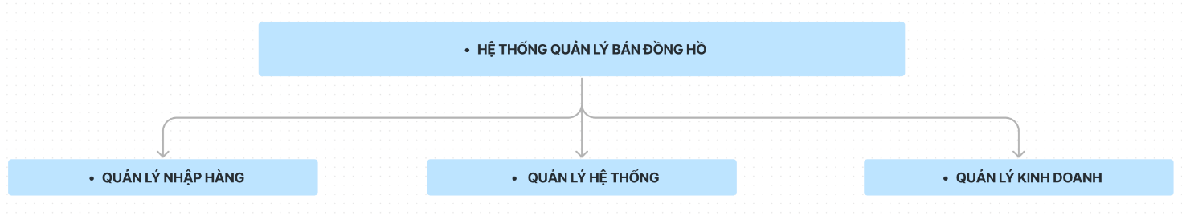

Hình 9. Mô hình chức năng tổng quan

### 3.2.1 Mô hình chức năng quản lý nhập hàng

Đối với chức năng quản lý nhập hàng ta xây dựng 8 module bao gồm: lập phiếu chi, lập phiếu nhập, cập nhật loại sản phẩm, cập nhật thương hiệu, lập báo cáo chi,lập báo cáo nhập, cập nhật dòng sản phẩm, cập nhật nhà phân phối.

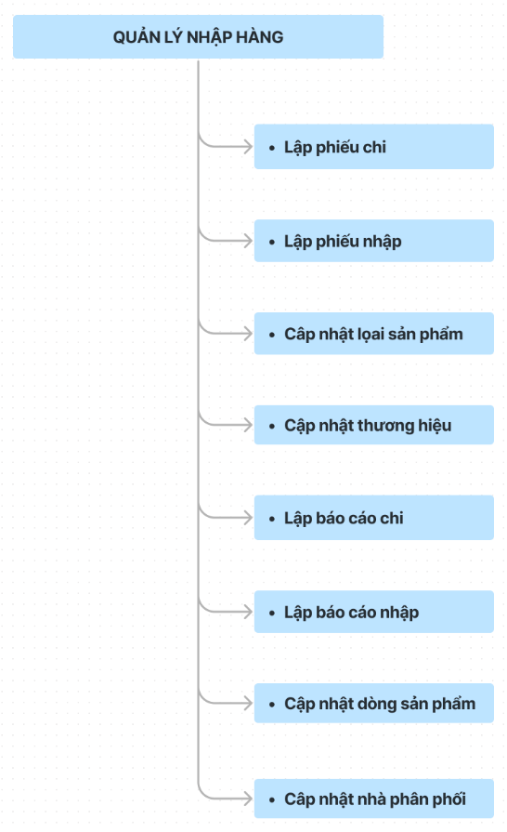

Hình 10. Mô hình chức năng quản lý nhập hàng

### 3.2.2 Mô hình chức năng quản lý hệ thống

Đối với chức năng quản lý hệ thống ta xây dựng 2 chức năng chính gồm: quản lý thông tin, quản lý báo cáo.

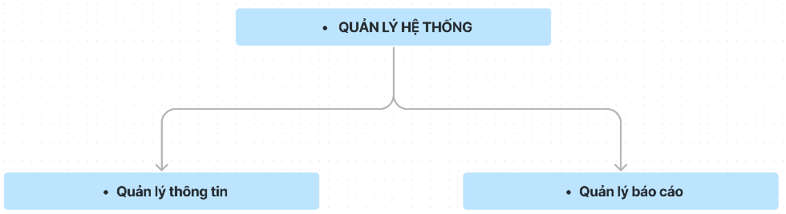

Hình 11. Mô hình chức năng quản lý hệ thống

#### 3.2.2.1 Mô hình chức năng quản lý thông tin

Đối với chức năng quản lý thông tin thuộc chức năng quản lý hệ thống ta xây dựng 4 module bao gồm: Cập nhật nhân viên, cập nhật chức vụ, cập nhật bộ phận, cập nhật tài khoản.

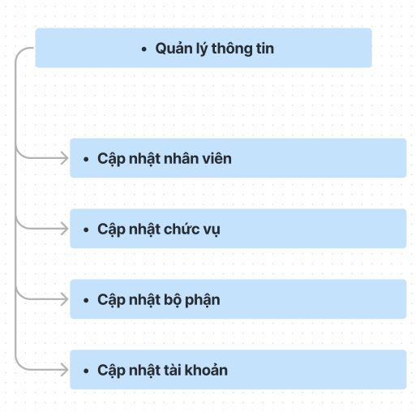

Hình 12. Mô hình chức năng quản lý thông tin

#### 3.2.2.2 Mô hình chức năng quản lý báo cáo

Đối với mô chức năng quản lý báo cáo thuộc chức năng quản lý hệ thống ta xây dựng 12 module bao gồm: cập nhật dữ liệu kinh doanh, cập nhật dữ liệu tiếp thị, cập nhật dữ liệu đơn hàng, cập nhật dữ liệu thị trường, lập báo cáo doanh số nhập, lập báo cáo doanh thu, lập báo cáo tồn kho, lập báo cáo chất lượng sản phẩm, lập báo cáo chi tiền, lập báo cáo doanh số, lập báo cáo phân tích dữ liệu tiếp thị, phân tích thông tin khách hàng.

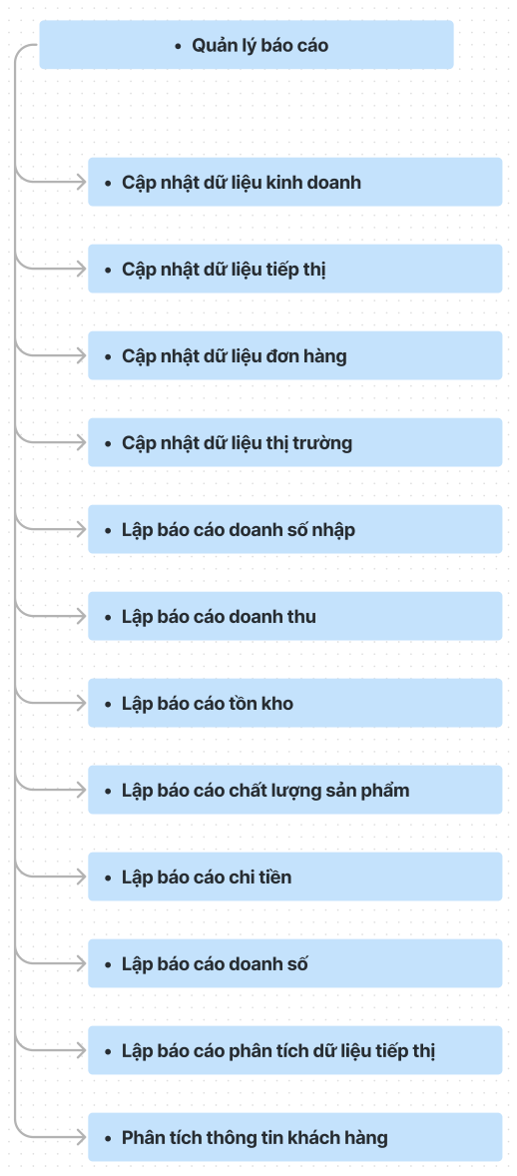

Hình 13. Mô hình chức năng quản lý báo cáo

### 3.2.3 Mô hình chức năng quản lý kinh doanh

Đối với chức năng quản lý kinh doanh ta xây dựng 4 module bao gồm: lập hoá đơn, nhập thông tin khách hàng, Lập phiếu bảo hành.

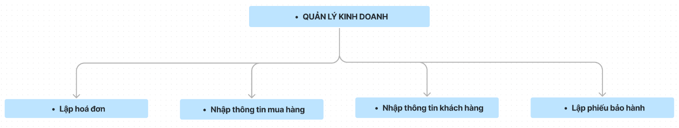

Hình 14. Mô hình chức năng quản lý kinh doanh

­­­­

# CHƯƠNG 4: THIẾT KẾ GIAO DIỆN

## 4.1.Chức năng “Nhập thông tin khách hàng”

### 4.1.1. Thiết kế form

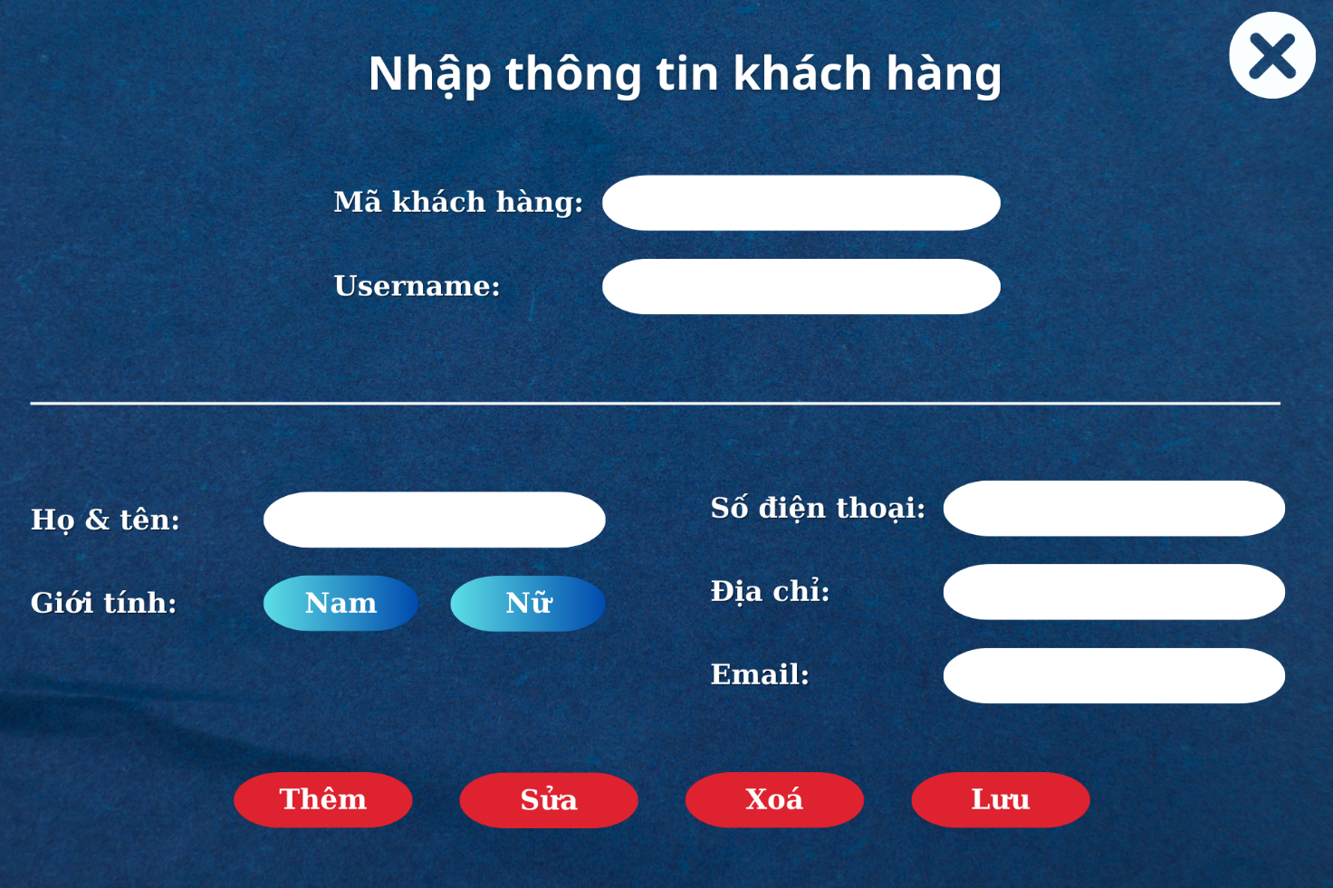

Hình 15. Giao diện form của chức năng "Nhập thông tin khách hàng"

### 4.1.2. Thiết kế report

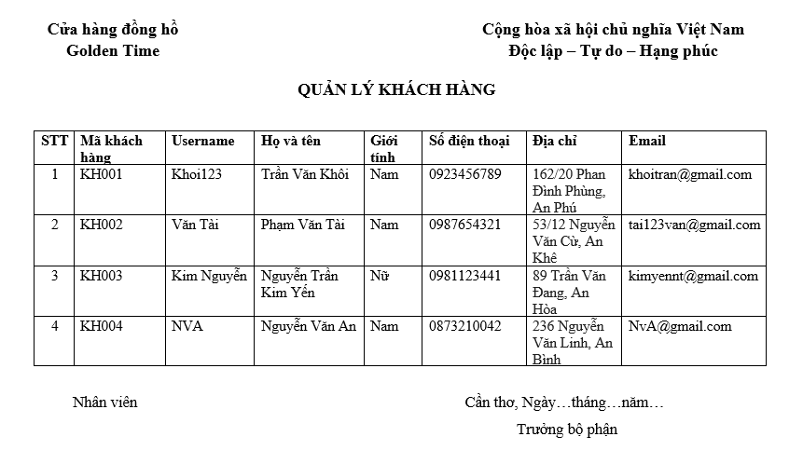

Hình 16. Giao diện report của chức năng "Nhập thông tin khách hàng"

## 4.2. Chức năng “Quản lý phiếu nhập”

### 4.2.1. Thiết kế form

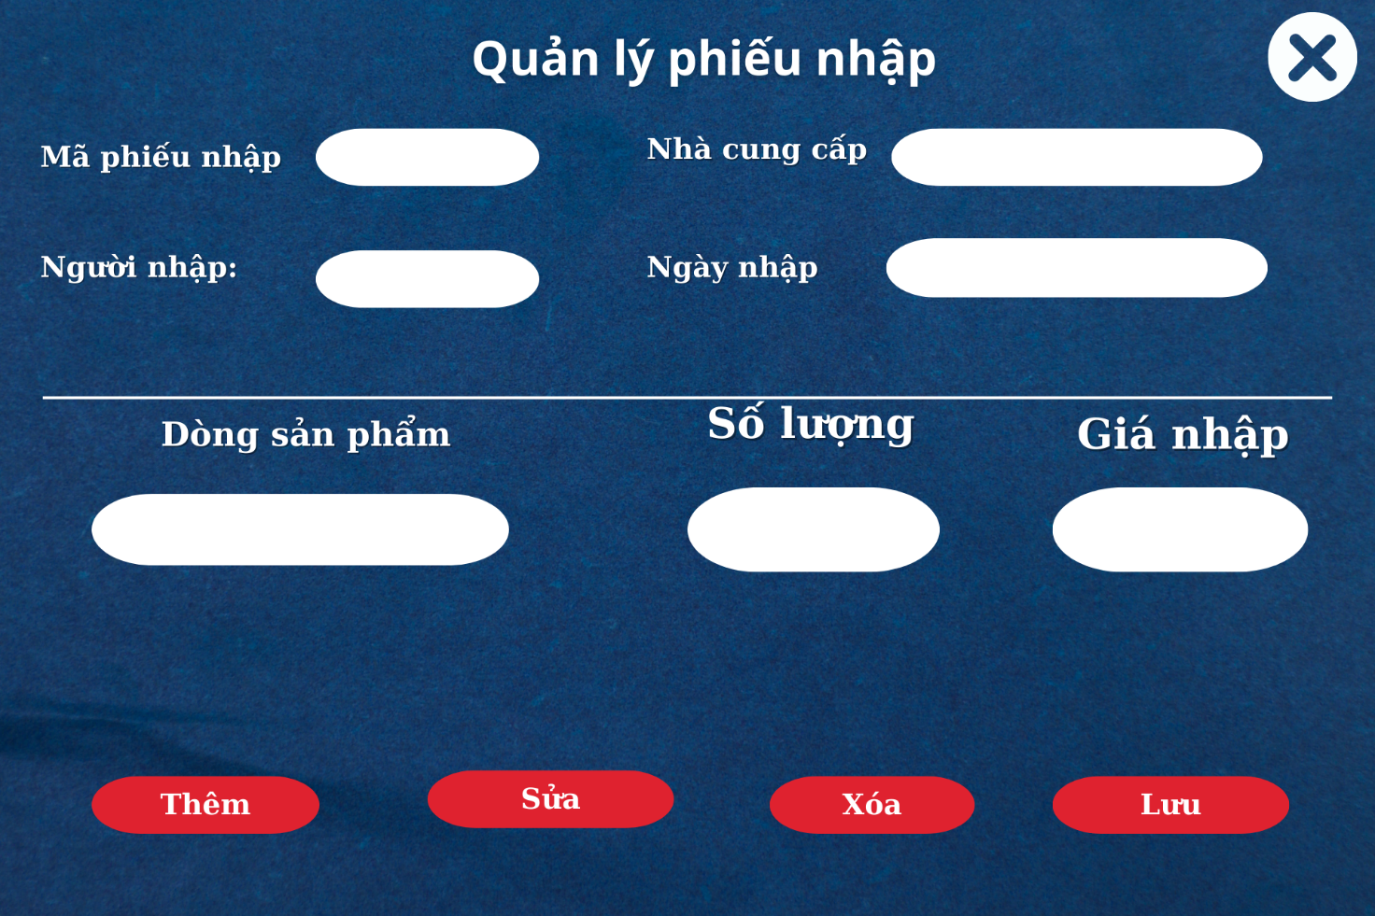

Hình 17. Giao diện form của chức năng "Quản lý phiếu nhập"

### 4.2.2. Thiết kế report

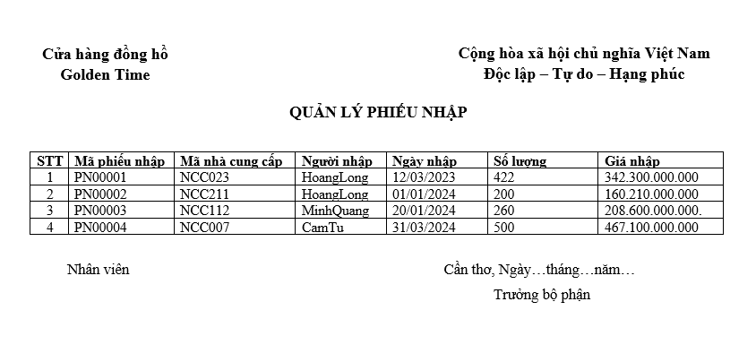

Hình 18. Giao diện report của chức năng "Quản lý phiếu nhập"

## 4.3. Chức năng “Nhập thông tin nhân viên”

### 4.3.1. Thiết kế form

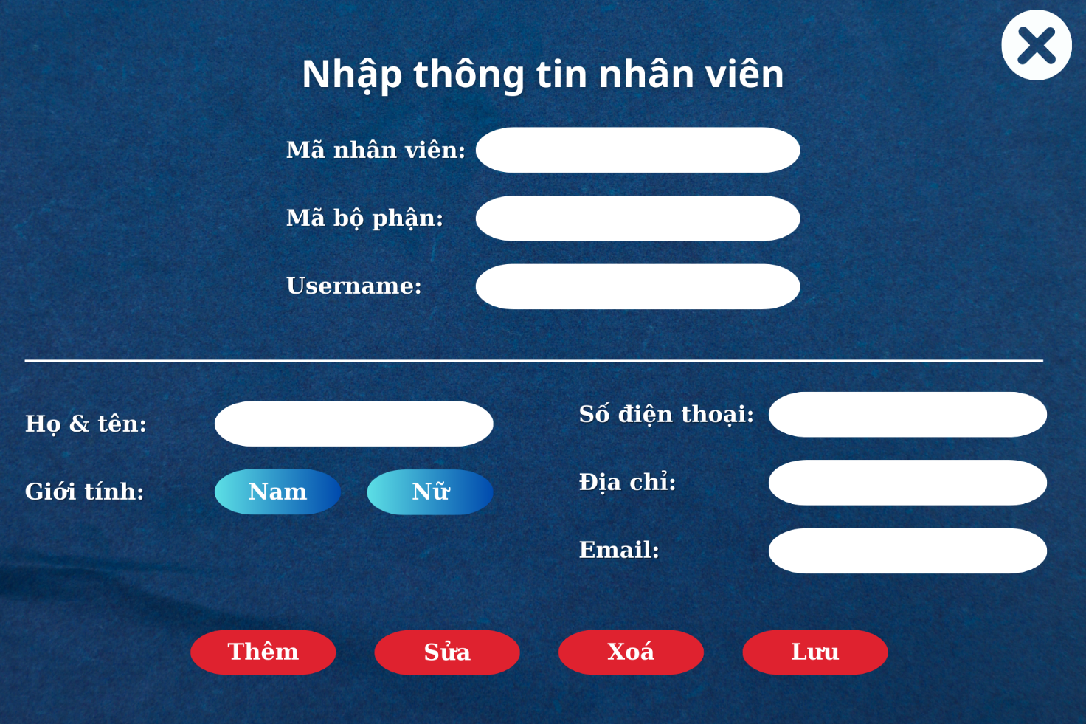

Hình 19. Giao diện form của chức năng "Nhập thông tin nhân viên"

### 4.3.2. Thiết kế report

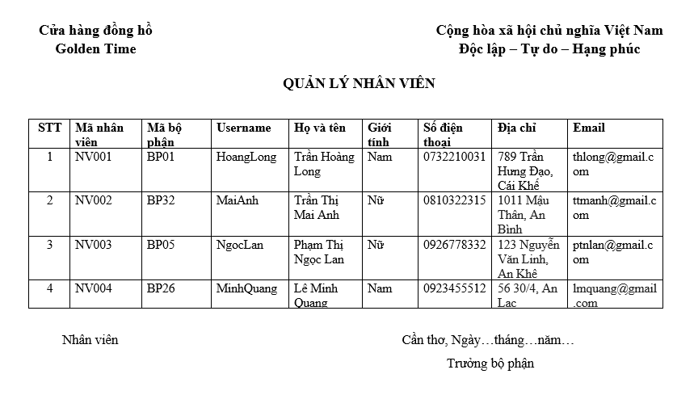

Hình 20. Giao diện report của chức năng "Nhập thông tin nhân viên"

## 4.4. Chức năng “Quản lý phiếu bảo hành”

### 4.4.1. Thiết kế form

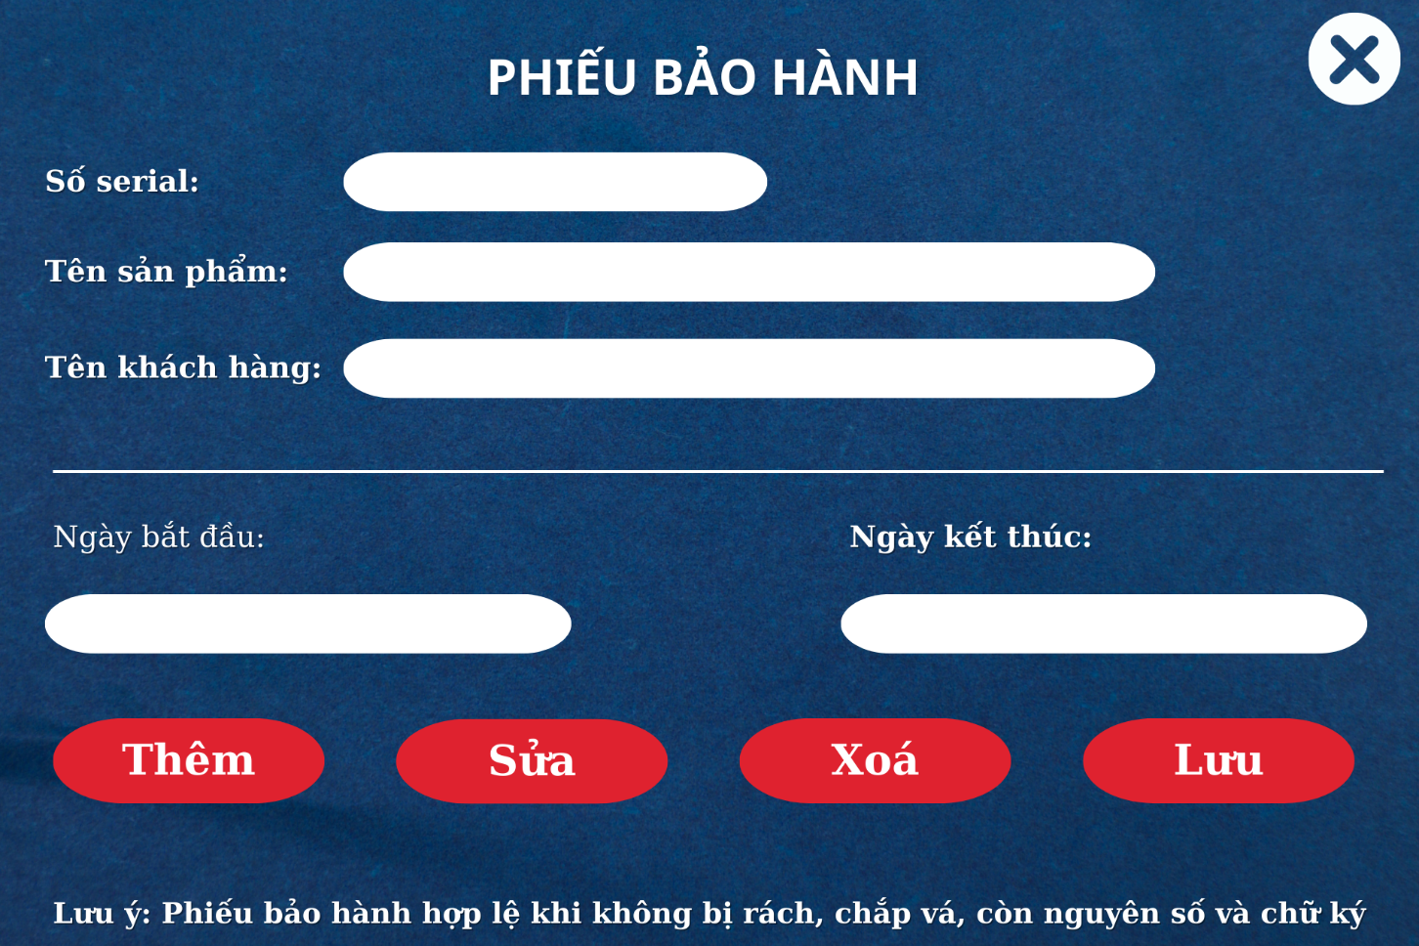

Hình 21. Giao diện form của chức năng "Quản lý phiếu bảo hành"

### 4.4.2. Thiết kế report

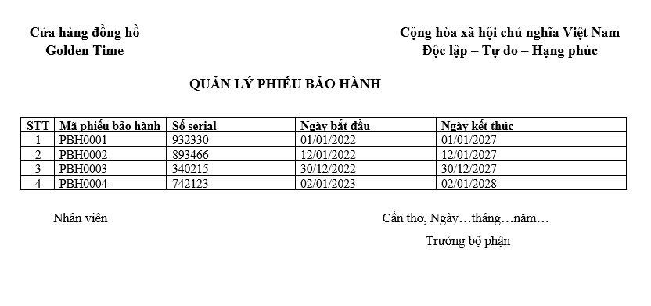

Hình 22. Giao diện report của chức năng "Quản lý phiếu bảo hành"

## 4.5. Chức năng “In hóa đơn”

### 4.5.1. Thiết kế form

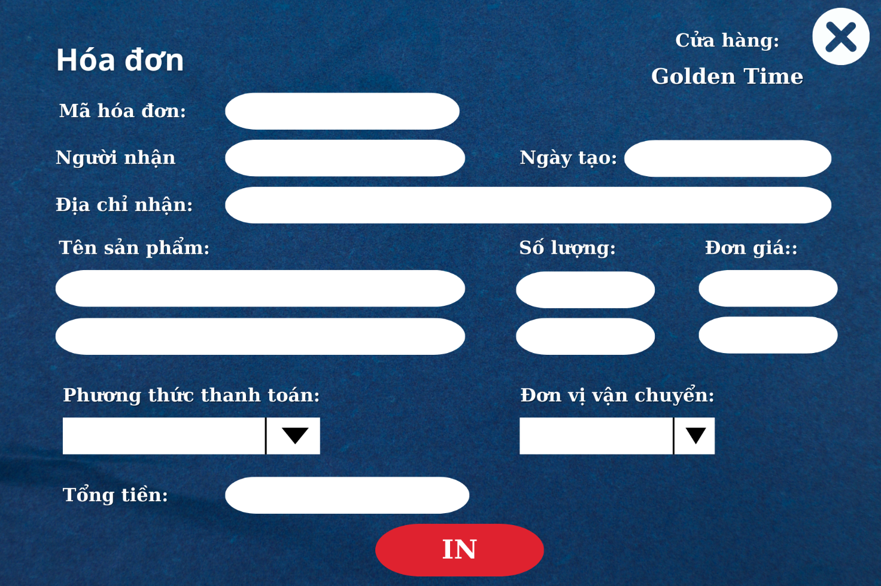

Hình 23. Giao diện form của chức năng "In thông tin hóa đơn"

### 4.5.2. Thiết kế report

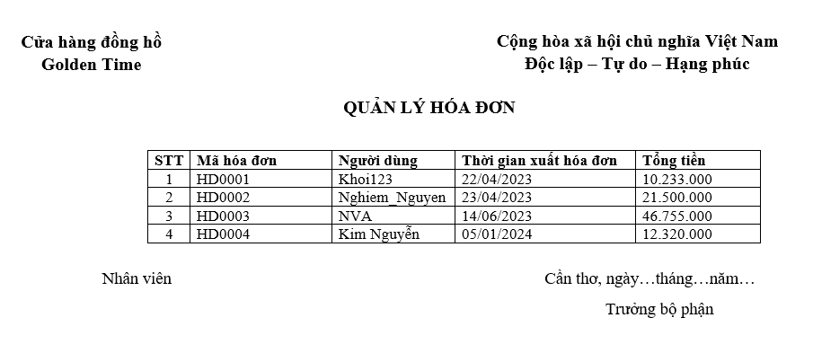

Hình 24. Giao diện report của chức năng "In thông tin hóa đơn"

## 4.6. Chức năng “Quản lý thông số đồng hồ”

### 4.6.1. Thiết kế form

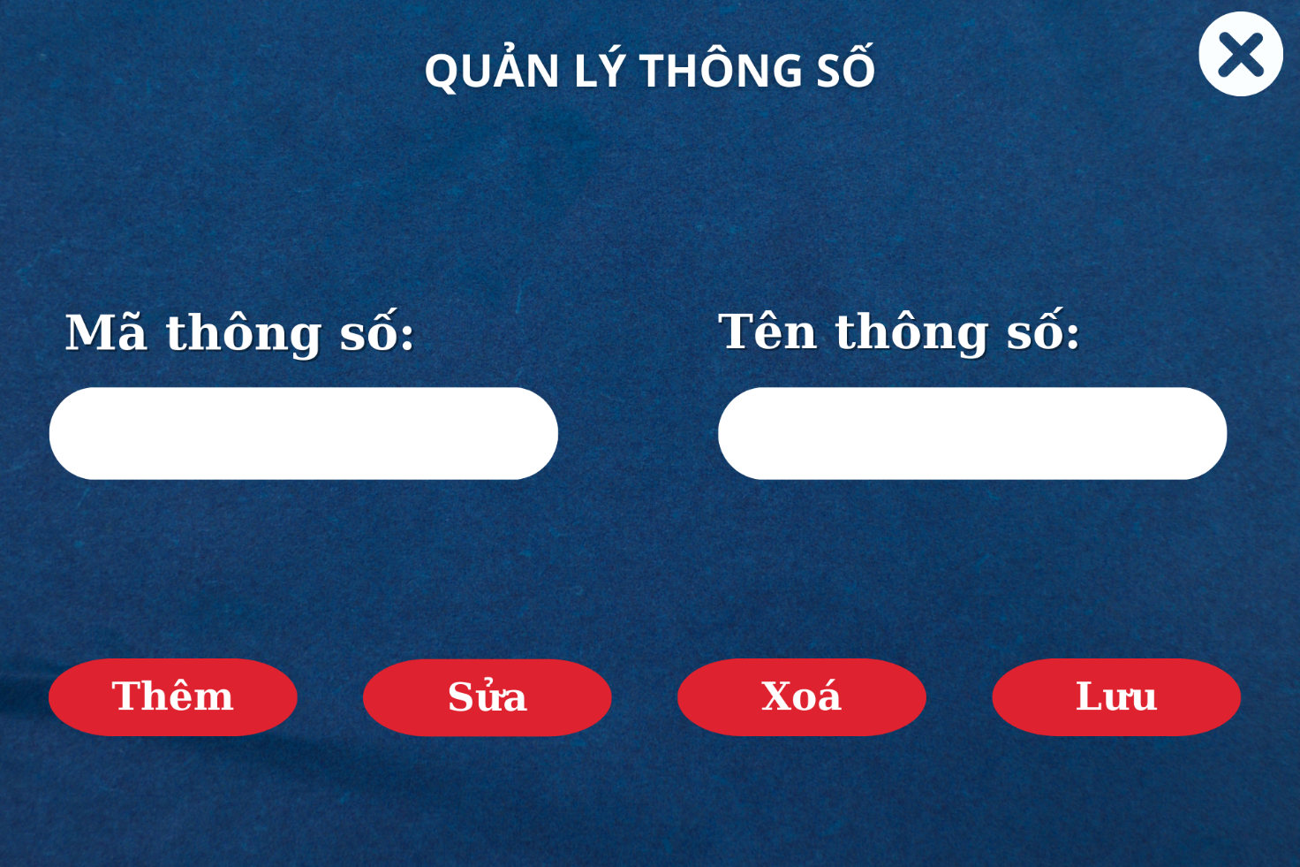

Hình 25. Giao diện form của chức năng "Quản lý thông số đồng hồ"

### 4.6.2. Thiết kế report

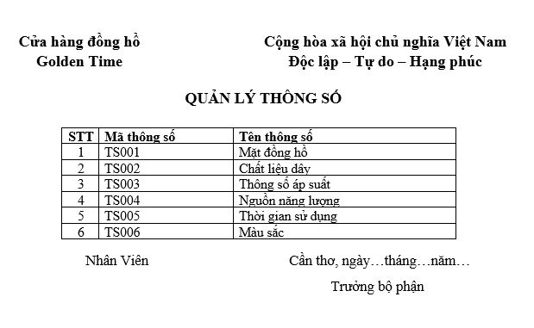

Hình 26. Giao diện report của chức năng "Quản lý thông số đồng hồ"

# CHƯƠNG 5: KẾT LUẬN

## 5.1 Đánh giá kết quả đạt được

Hệ thống quản lý cửa hàng mua, bán đồng hồ được hình thành cơ bản với những chức năng sau:

* Xây dựng được mô hình CDM, LDM, PDM thuộc về hệ thống. Có thể xây dựng được trên thực tế, đồng thời các dữ liệu có tính nhất quán, đồng bộ, không có tình trạng dị thường dữ liệu.
* Xây dựng 3 mô hình DFD cấp 0, cấp 1, cấp 2 , cấp 3 thuộc về Hệ thống. Diễn tả được luồng dữ liệu vào/ra và quá trình xử lý dữ liệu thành thông tin hữu ích đối với việc điều hành doanh nghiệp.
* Xây dựng mô hình chức năng tổng quát thuộc về Hệ thống quản lý. Dựa trên những module này những lập trình viên có thể dễ dàng lập trình nên các chức năng thuộc về hệ thống.
* Xây dựng được giao diện đồ họa (GUI) thuộc về một chức năng cơ bản thuộc về hệ thống

## 5.2 Nêu hạn chế và hướng phát triển

### 5.2.1 Về mặt hạn chế

* Do thời gian có hạn nên chưa thể kiểm chứng và truy vấn được toàn bộ mô hình dữ liệu đã xây dựng .
* Các luồng dữ liệu DFD (Data Flow Diagram) chưa thực sự hoàn hảo để có thể đem vào xây dựng thực tế
* Nhiều giao diện đồ họa (GUI) chưa được trình bày do thời gian gấp rút nên chỉ có thể thiết kế gói gọn trong 5 GUI cơ bản.

### 5.2.2 Về hướng phát triển

* Xây dựng một Website động có sự hỗ trợ thuộc về các Framework hiện đại trong việc xây dựng Website và có liên kết với cơ sở dữ liệu.
* Sử dụng các ngôn ngữ lập trình hướng đối tượng (OOP) như Java, Javascript, Python, ... để xây dựng các chức năng trong hệ thống.

# TÀI LIỆU THAM KHẢO

1. Jeffrey A. Hffer, Joey F. George, Joseph S. Valacich (2002), Modern System Analysis and Design, Prentice Hall.
2. Peter Pin-Shan Chen (1976), The entity-relationship model-toward a unified view of data, ACM Transactions on Database Systems (TODS), v.1 n.1, p.9-36, [doi>10.1145/320434.320440]
3. Jason Lankow, Josh Ritchie, Ross Crooks (2012). Infographics: The Power of Visual Storytelling. ISBN: 978-1-118-31404-3, Wiley.
4. TS. Trương Quốc Định (Chủ biên), Ths. Phan Tấn Tài,Giáo Trình Phân Tích Và Thiết Kế Hệ Thống Thông Tin.
5. Đinh Khắc Quyền (2003), Giáo trình Phân tích hệ thống, Can Tho University.
6. Nguyễn Văn Vỵ (2007), Phân tích và thiết kế hệ thống thông tin quảng lý.
7. Marinilli, M. (2002). The Theory Behind User Interface Design, Part One, xem tại: [**https://www.developer.com/design/the-theory-behind-user-interface-design-part-one/**](https://www.developer.com/design/the-theory-behind-user-interface-design-part-one/)**,** truy cập ngày 11/3/2023
8. Công ty cổ phần Thế Giới Di Động,Website thương mại điện tử**,** xem tại:[**https://www.thegioididong.com**](https://www.thegioididong.com) **(**truy cập ngày 10/3/2024)
9. **Công Ty TNHH Hải Triều Việt Nam,** Website thương mại điện tử**,** xem tại:[**https://donghohaitrieu.com/)**](https://donghohaitrieu.com/))**, (**truy cập ngày 10/3/2024)
10. **Công ty Cổ phần Dịch vụ và Thương mại Uy Tín,** Website thương mại điện tử**, (**[**https://www.watchstore.vn/**](https://www.watchstore.vn/)**), (**truy cập ngày 10/3/2024)